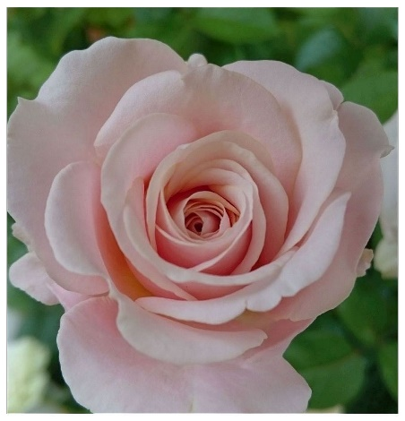
Hochzeitsmusik
Klavier & Gesang, Orgel & Gesang modern,
und Klavier solo. Stand Februar 2019.
Stücke, die mit piano gekennzeichnet sind, werden nur instrumental wiedergegeben.

All of me – John Legend
All you need is love Piano
Amazing grace
A moment like this
Annie’s song
Applaus, Applaus Sportfreunde Stiller
A thousand years
Ballade pour Adeline Piano
Because I love you Piano
Better together Piano
Can’t help falling in love with you
Can’t take my eyes off you
Can you feel the love tonight
Chariots of fire
Comptine d’un autre été (Amelie) Piano
Dir gehört mein Herz Piano
Drei Nüsse für Aschenbrödel Piano
Ein Traum wird wahr
Endless love Piano
Everything I do, I do it for you
Falling slowly
Feeling good
Fly with me
For you – J. Denver
Forrest Gump (main theme) Piano
Für mich soll’s rote Rosen regnen Piano
Halleluja – L. Cohen
He’s got the whole world
Howl’s moving castle (Hisaishi) Piano
I Don’t want to miss a thing
I say a little prayer
I will – J. Lennon
I will always love you
Jessie
Love can build a bridge
Lovely day – Bill Withers & Skip Scarborough
Love me tender
Marry You – Bruno Mars
My heart will go on
Nothing else matters
Nuvole bianche – Ludovico Einaudi Piano
O happy day
One hand, one heart (Westside story)
One moment in time
Only love
Over the rainbow
Perhaps love
Power of love
River flows in you Piano
Shallow
Simple Man Piano
Somewhere (Westside story)
Stairway to heaven
Sway
Sweet child o’ mine
The circle game – J. Mitchell
The Piano – Michael Nymen Piano
The Prayer Piano
The rose
Tonight I celebrate my love for you
True love
Unchained melody
Unser Tag – H. Fischer
Weils’d a Herz hast wia a Bergwerk – Fendrich
What a wonderful world Piano
When you say nothing at all
You are the sunshine of my life Piano
You’ll be in my heart – Ph. Collins
You light up my life Piano
You raise me up
Your Song Piano

Gerne erfülle ich nach Möglichkeit Sonderwünsche.
Bitte kontaktieren Sie mich dazu unter: st.aichinger@gmx.at

